开学献礼，中国第九届创造力（CYCC）大赛我校取得优异成绩，四个项目入选第65届德国iENA国际发明展！
2013年的火热的假期里，在广州实验中学举行了2013年“第65届德国纽伦堡国际发明展中国区选拔赛暨第9届中国青少年创造力大赛（CYCC）”。历时五天的比赛，我校代表队在万新华、李建国教练的指导下，取得辉煌的成绩：摘得8枚金牌、1枚银牌、1枚铜牌。其中CYCC发明展项目，来自高二22、26和28班的李悦珂、姜怿森、刘超和来自高一29班的颜瑾同学的发明项目分别取得发明展项目夺得第4、11、14、16名，同时入选2013年第65届德国iENA国际发明展；创意时装秀比赛，我校高一13班三名女生杨竹天、吕诗颍和朱晨菲在现场制作完成的青春组合“花与爱丽丝”获得决赛第10名；记忆力赛场上，高一8班的杨博铭通过笔试面试后，一举夺得决赛第2名，傲视群雄；环保海报和校旗设计比赛我校创意达人高一25班吴克强同学仅用一宵鏖战，晨曦出手就拿下金牌.......。因此，华师一附中被由清华、北大、北师等30所著名高校组成的“中国智慧工程研究会”和CYCC大赛组委会联合授予全国十佳“创新型学校奖”和“团体金奖”，我们华师一附中的张真校长和胡焰坤副校长分别被授予“创新型校长奖”；更在在大赛期间举行的创造力课题论坛、“全国创新名师”联盟会、“全国创新名校”联盟会的学术研讨会上，胡焰坤和万新华老师的创新成果论文获得一等奖；万新华、李建国等指导教师被授予“创新名师”.......
为了迎战第65届德国纽伦堡国际发明展中国区选拔赛暨第9届中国青少年创造力大赛（CYCC），我校胡焰坤副校长曾亲率万新华、李建国老师出席3月在羊城举行的项目发布会，成功获得湖北赛区主办权和教育部学生创造力培养课题实验学校，然后在学校现教处的认真安排下，在2013年度科技节活动中开展专题开展“华师一CYCC项目竞赛选拔活动”，并得到了高一、高二年级的大力支持，实现了在年级和学校选拔的基础上，组织的17人/项参赛队伍，最后选出一个14人的华师一代表队，出征花城，实现了戴誉归鄂，荣耀华师一，辉煌华师一。
在2013年的假期，我校5名学生3个项目还在第28届全国青少年科技大赛上获得一银四铜的好成绩；杨婧雅同学更是凭借2年间连续取得的各项科技实践活动中取得的突出成就，实现了我校十年间的第2次摘桂，获得中国青少年创新奖。
附图1 : 2013年度中国创新型学校奖

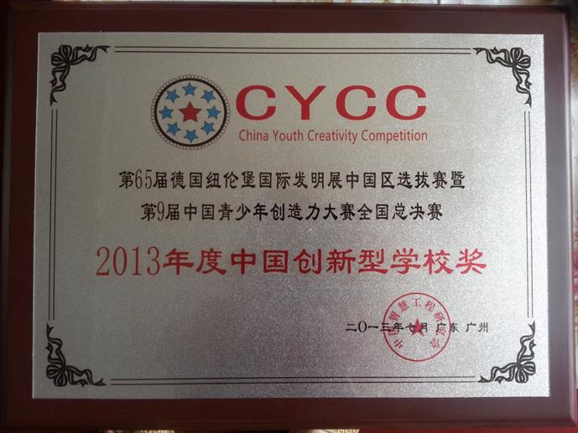
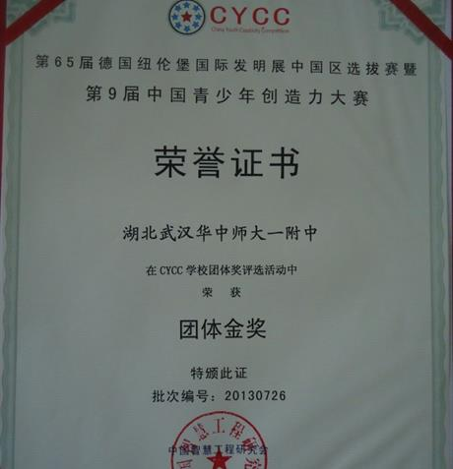
附图2 : 获取荣耀的华师一学子，8金1银1铜
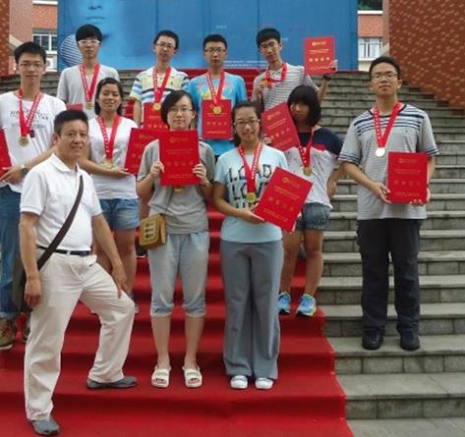

附图3 : 创意时装秀——花与爱丽丝的青春组合
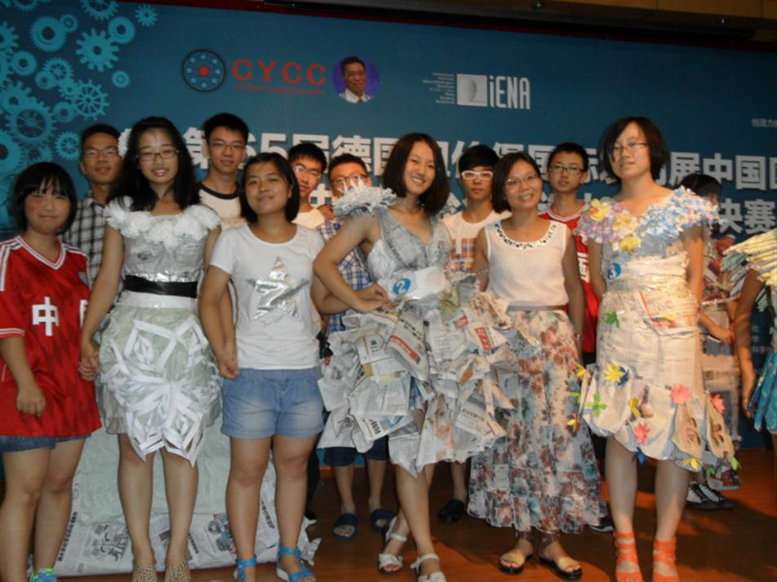

附图4 ： 领奖时刻
